BAB II
TINJAUAN PUSTAKA
- Penelitian Relevan
Beberapa penelitian yang sudah membahas mengenai pemodelan sistem microgrid didaerah terpencil dengan menggunakan PLTS,PLTB,Baterai, Diesel Generator diantaranya sebagai berikut:
- Optimized cost Effective and realible electricity solutions for remote communities by presenting renewnable hybrid microgrid systems.Penelitian ini yang dilakukan oleh Huimin Yin,Huaize Zhang,Enhuifan,Chaoyue Zhai, Ji Qi yaitu mahasiswa teknik elektro universitas jilin agricultural,changchun kota china.Penelitian ini bertujuan untuk membahas mengenai sistem hibrid dengan menggunakan energi baru dan terbarukan untuk menggantikan pembangkit konvensional dengan tujuan dekarbonisasi,menyediakan listrik yang andal,stabil yang ada di pedesaan.Energi baru dan terbarukan yang cocok digunakan di daerah pedesaan kanur dari negara india itu menggunakan energi matahari dan energi angin,penyimpanan energi,inverter,diesel generator dan turbin gas dalam skala mikro Rata-rata skala radiasinya sebesar 6,5 KWh/m2/day dan rata-rata kecepatan angin sebesar 11 m/s. Desa kanur salah satu bagian dari Negara india energy listrik nya menggunakan PLTD dengan komunitas rumah tangga sebanyak 257 rumah tangga dengan permintaan beban rata-rata harian sebesar 532,75 KW lalu analisis menggunakan homer pro dengan menganalisis microgrid dengan menggunakan pv,wind turbin,turbin gas dan penyimpanan dengan 4 skenario yang dilakukan,hasil analisis microgrid yang digunakan PV-Storage-Inverter-WT-MGT dengan LCOE rendah sebesar $ 0,14 dan NPC $52618 dan biaya o&m sebesar $78523 dengan pengurangan emisi 86,47% (Huimin Yin, 2025)
- Comperative techno economic analysis and optimization of stand alone and grid-tied renewnable energy system for south asia and sub sahara afrika. Penelitian ini dilakukan oleh departemen teknik kelistrikan dan elektronik universitas ahsanullah science dan teknologi dikota dhaka bangladesh dan penelitian ini bertujuan untuk merancang dan menyajikan analisis teknis,ekonomi dan lingkungan yang membentuk kelistrikan mandiri dan terhubung dengan jaringan di khiriya bharka india,kotaprja thayet myanmar,lower manya krobo,ghana dan mamfe,kamerun dengan mempertimbangkan radiasi matahari regional,kecepatan angin.Analisis menggunakan homer pro dengan menggunakan PV dan Wind Turbin dengan mempertimbangkan NPC dan LCOE,GRK dan RF dan konfigurasi yang optimal yaitu PV/WT/DG/BAT/CON yang terhubung dengan mandiri dan jaringan dengan LCOE yang rendah dan RF yang berbeda –beda (Shameem Hasan, 2024)
- Grid connected hybrid microgrids with PV/Wind/battery; sustainable energy solutions for rural education in bangladesh. Penelitian ini dilakukan oleh departemen teknik kelistrikan dan elektronik di university nothern,university science and technology and university enginering & technology dan penelitian ini bertujuan mengurangi pemadaman listrik yang terjadi pedesaan di bangladesh khususnya di lembaga pendidikan.Sekolah dasar yang mempertimbangkan solusi dengan menggunakan jaringan mikro yang menggunakan energi terbarukan.Sistem ini dirancang dengan menggunakan energi surya (PV),Turbin angin (WT) dan sistem penyimpanan baterai (BESS) dan integrasi jaringan konvensional.Metode analisis yang digunakan menggunakan perangkat homer pro versi 3.14.2 dengan empat konfigurasi sistem yang berbeda seperti skenario A (PV-WT-BESS) dengan PV kapasitas 13,3 KW,6 Unit turbin angin dengan masing masing kapasitas 1 KW dan dua unit BESS 12,8 V 100 Ah dengan keseimbangan yang terbaik dan efisiensi ekonomi.Hasil penelitian bahwa fraksi terbarukan sebesar 81% dan sekolah memakai energi listrik membeli 4294,103 KWh dan menjual kembali 10337,27 KWh ke jaringan setiap tahunnya dan desain dapat menurunkan emisi CO2 sebesar 2713,87 kg/tahun atau 65,03% (Md Feroz Ali, 2025)
- Modelling and analysis a PV/Diesel/Wind hybrid standalone microgrid for rural electrification in nigeria. Penelitian ini dilakukan oleh departemen teknik kelistrikan dan departemen fisika di university teknologi malaysia,university of port harcourt and university ahmdu bello dan penelitian ini bertujuan pemodelan dan analisis kelistrikan di nigeria.Nigeria adalah negara yang elektrifikasi perkapita paling rendah dan rendahnya pembangunan industri dan kelistrikan eksisting nya menggunakan batu bara,gas alam,hidro dan minyak tetapi dengan penggunaan energi fosil akan menyebabkan emisi gas rumah kaca sehingga pemodelan ini menggunakan energi baru dan terbarukan dengan sumber energi yang digunakan energi surya,energi angin dan diesel generator dan sistem penyimpanan baterai.Metode simulasi menggunakan HOMER yang digunakan untuk pengoptimalan dan pemodelannnya.Hasil Penelitian yaitu Sistem yang diusulkan difokuskan pada sistem PV/diesel dengan baterai, sistem Angin/Diesel dengan baterai, sistem Diesel saja, dan sistem PV/Angin/Diesel dengan baterai. Sistem PV/Diesel dengan baterai memberikan sistem energi yang paling hemat biaya dengan NPC sebesar $379.914 dan COE yang diratakan sebesar $0,4868. Dari hasil simulasi, sistem PV/Angin/Diesel dengan Baterai dengan konfigurasi modul PV 50 kW, turbin angin generik 10 kW 1 unit, generator diesel 25 kW, 50 rangkaian baterai dan 24 konverter sistem. (Ibim Sofimieari, 2019)
- Design of reliable stand utility –scale pumped hydro electric storage powered by PV/Wind hybrid renewnable system. Penelitian ini dilakukan oleh departemen teknik kelistrikan di kota libya dan penelitian ini tujuannya untuk menciptakan transisi ke sumber energi terbarukan untuk mengurangi dampak lingkungan dari bahan bakar fosil. Kota brack adalah salah satu bagian dari ibu kota Libya dengan populasi yang cukup banyak sekitar 78.563 jiwa dengan sebagian wilayahnya gurun dan daerah dataran tinggi sehingga menggunakan PHS.Pada tahun 2023 total penggunaan daya sebesar 513,2 GWH dengan factor beban 55,4%.Beban minimum sebesar 10,5 MWh dan beban tertinggi sebesar 105,73 MWh.Libya awal kelistrikan menggunakan bahan bakar fosil dengan efisiensi 23% dan kerugian sebesar 17% pada jaringan distribusi sehingga konfigurasi microgrid dengan angin 290 MW dan PV 154 MW,PHS 508 MW dengan keamanan margin 20% dengan LCOE sebesar 211,65 /MWh dan dampak lingkungan dapat mengurangi pelepasan emisi CO2 setiap tahun sebesar 532,17 ton. (Yesser F.Nassar, 2024)
Tabel 2.1. Perbandingan penelitian yang akan dilakukan dengan penelitian yang sudah dilakukan
No | Judul Penelitian | Tahun Penelitian | Metode Penelitian | Objek Penelitian | Perbandingan yang dijadikan pembeda dari tinjauan penelitian
1. | Design Analysis and optimal sizing of stand alone PV/Diesel/battery hybrid energy system using homer (M Thirunavukkarasu,Yashwant Sawle, 2020) | 2020 | Metode dengan simulasi homer pro | Ukuran optimal yang bergantung pada berbagai desain teknis dan memenuhi beban yang tidak terpenuhi. | Objek penelitian jurnal ini yaitu menggunakan simulasi homer dengan menghasilkan desain yang optimal dengan biaya yang minimum
2. | A hybrid photovoltaic /wind green energy system for out patient clinic utilizing fuel cells and different batteries as a storage devices (blibli, 2024) | 2022 | Metode dengan simulasi homer pro | Meningkatkan keandalan sumber daya hijau dan mengurangi kesenjangan antara permintaan dan produksi dengan energi storage system | Objek penelitian Pada jurnal ini membahas mengidentifikasi teknologi penyimpanan energi yang paling hemat biaya dengan membandingkan fitur-fitur berbagai sistem
3. | Power management and sizing optimization for isolated systems considering solar,battery,diesel generator based on cost and reliability under murzuq and sabha cities (Abdul gader alsharif, 2023) | 2023 | Metode dengan simulasi homer pro | Merancang microgrid dengan sistem penyimpanan baterai | Objek penelitian yang akan diteliti Kota marzuq dan sabha itu salah satu desa yang terisolasi dari kota Libya bagian selatan.Sistem microgrid yang diusulkan PV,Baterai,DG dan converter.Sistem hybrid sebagai pembangkit listrik utamanya dan DG ini digunakan sebagai cadangan dan memenuhi permintaan beban puncak
4. | Optimal sizing of hybrid microgrid system using solar,wind,diesel and battery energy storage (Badis Bacha, 2024) | 2024 | Metode dengan simulasi homer pro | model for designing a stand-alone hybrid system consisting of photovoltaic sources,  wind turbines, a storage system, and a diesel generator | Objek penelitian ini Aljazair yang terletak diafrika utara dengan letak geografisnya seperlima gurun dan suhu yang tinggi dan gersang.Aljazair memanfaatkan radiasi matahari dan kecepatan angin untuk dijadikan sumber energy terbarukan dengan LCOE yang rendah
5. | Techno-economic optimazation and strategic assessment of sustanaible energy solutions for powering remote communities (Mehrdad Heidari, 2024) | 2024 | Metode dengan simulasi homer pro | Merancang sistem hibrida pada dua pulau terpencil | Objek penelitian ini Penelitian ini mengidentifikasi dari penggunaan system energy terbarukan hibrida yang memenuhi permintaan energy listrik daerah pedesaan di iran.Penggunaan energy eksisting nya menggunakan generator diesel tetapi DG ini biaya nya tinggi,beban tidak termenuhi dan emisi gas rumah kaca.Analisis menggunakan metode homer pro dengan konfigurasi system hybrid yang digunakan PV,DG,Turbin angin dan baterai dengan NPC nya sebesar $180065,43 dan LCOE nya $0,32
2.2. Landasan Teori
2.2.1. Energi Matahari dan Sel Surya
Energi matahari adalah salah satu bentuk energi yang sangat penting dalam pembentukan energi lain untuk proses-proses yang terjadi di bumi dalam proses fisis,kimiawi dan biologis seperti halnya energi angin terbentuk apabila adanya perbedaan tekanan dan suhu yang diakibatkan oleh matahari selain itu radiasi matahari yang sangat berperan dalam pembentukan energi listrik yang dihasilkan oleh sel surya.Radiasi adalah perambatan energi dalam bentuk energi elektromagnetik yang tanpa memerlukan zat perantara,pancaran radiasi matahari ke bumi melalui ruang hampa sedangkan gelombang elektromagnetik yaitu gelombang yang terbentuk dikomponen yang terdapat medan listrik dan medan magnetnya sehingga dapat merambat dengan kecepatan yang sangat tinggi dan tanpa zat perantara juga selain itu radiasi juga membentuk suhu yang tinggi yang akan di serap oleh bumi, jadi energi yang diterima oleh bumi yaitu energi yang berupa suhu + energi yang dipancarkan ke bumi berupa cahaya matahari,cahaya matahari ini lah yang akan digunakan dalam proses penghasilkan listrik di sel semikonduktor akibat adanya pergerakan dari elektron dari material tersebut.
Pemanfaatan energi matahari adalah salah satu energi terbarukan yang akan mengurangi penggunaan energi fosil dan mengatasi krisis energi salah satu nya energi batu bara dan energi minyak bumi yang sering terjadi krisis energi dari tahun 1970 an yang mendapat perhatian akibat perang iran yang menutup dan membatasi akses pengiriman minyak bumi kenegara lain sehingga pasokan sedikit dan harga nya mahal hingga saat ini jumlah pasokan minyak bumi menurun sehingga energi matahari diperlukan karena jumlah nya yang tak terbatas,pemanfaatannya yang tidak merusak lingkungan.Potensi energi surya di indonesia juga sangat besar yaitu sekitar 4,8 KWh/m2 atau setara dengan 112000 GWp namun baru dimanfaatkan baru 10 MWp,saat ini pemerintah telah mengeluarkan dengan meningkatkan pemasangan PLTS hingga tahun 2025 sebesar 50 MWp/ tahun atau sekitar 0,87 GWp ((ESDM), 2012)
Sel Surya dalam bahasa inggris sering disebut dengan fotovoltaik yang terdiri dari kata photo yang artinya cahaya dan volt adalah tegangan.Dalam pengertiannya photovoltaik adalah salah satu perangkat yang akan mengkonversi radiasi matahari menjadi energi listrik,solar cell sendiri salah satu sel yang mengandung bahan semikonduktor yaitu silikon yang efisiensinya lab dan komersil berturut-turut mencapai 24,7% dan 15% selain itu juga kepingan dari photovoltaik memiliki 2 kutub yaitu kutub positif dan kutub negatif, diode p dan n yang menyebabkan arus mengalir dari muatan positif dan negatif yang berbeda sehingga akan menghasilkan energi listrik. Energi listrik yang dihasilkan tergantung dari energi matahari pada panel surya.Pada prinsip kerja sel surya yaitu sel surya mengandung bahan semikonduktor seperti silikon,ketika sinar cahaya matahari mengenai bahan silikon maka akan menyebabkan reaksi efek fotolistrik.Efek fotolistrik adalah perubahan energi cahaya menjadi energi listrik. Energi listrik yang dihasilkan karena cahaya matahari akan melepaskan sejumlah elektron yang mengenai hole, pada suhu 0 Celcius mutlak maka ada ikatan kovalen akan mengikat antar atom lalu ketika mengenai cahaya matahari atom atom bergerak karena getaran thermal akibat suhu yang meningkat yang menyebabkan perubahan pada ikatan kovelen pada elektron sehingga elektron bergerak ke hole akibatnya akan menghasilkan energi listrik DC (khumaidi, 2020)
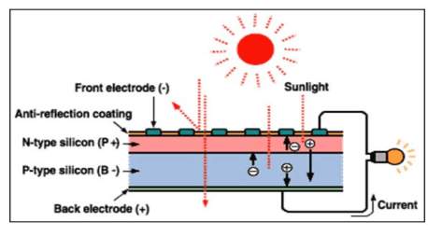
Gambar 2.1.Pengubahan Energi matahari menjadi energi listrik (Harahap, 2020)
2.2.2. Pembangkit Listrik Tenaga Surya (PLTS)
Pembangkit Listrik Tenaga Surya (PLTS) adalah suatu pembangkit yang memanfaatkan sumber energi alam yaitu energi cahaya matahari yang diubah menjadi energi listrik dengan menggunakan modul PV (Photovoltaic). PLTS bersifat non pollution artinya ramah lingkungan, tidak menimbulkan polusi lalu tidak menimbulkan kebisingan dan tidak menghasilkan gas racun yang berbahaya. Modul PV adalah adalah kumpulan dari lapisan semikonduktor yaitu silikon murni dan bahan semikonduktor lainnya. PLTS itu energi listrik yang dihasilkan berupa energi Listrik DC (Direct Current) untuk diubah menjadi AC (Alternating Current) sesuai dengan beban yang dibutuhkan dengan menggunakan inverter.
Pada prinsip PLTS yaitu ketika cahaya matahari mengenai suatu panel surya, cahaya tersebut berupa foton yang akan mengubah menjadi energi listrik, sel surya itu berbahan semikonduktor berupa silikon yang mana bahan semikonduktor terdapat sisi P dan sisi N. Ketika cahaya matahari mengenai suatu panel maka elektron pada panel akan bergerak dan akan menimbulkan hole. Terlepasnya elektron ini meninggalkan hole pada daerah yang ditinggalkan oleh elektron disebut dengan fotogenerasi elektron, sambungan PN dimana elektron tertarik pada semikonduktor N dan hole akan tertarik pada semikonduktor P sehingga pertemuan antara elektron dengan hole di sambungan PN maka akan timbul tegangan DC (Direct Current). Tegangan searah akan salurkan melalui kabel penghubung lalu di alirkan ke inverter untuk diubah menjadi tegangan bolak-balik lalu diberi ke beban maka akan timbul arus listrik akan mengalir ke beban melalui kabel penghubung.
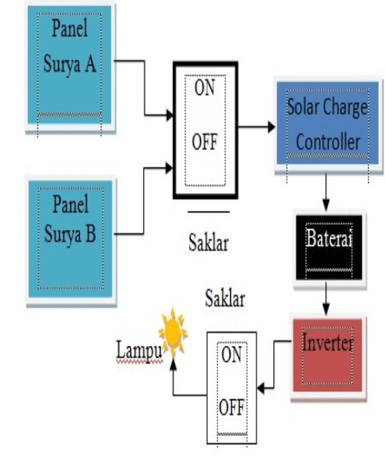
Gambar 2.2. PLTS (Pembangkit Listrik Tenaga Surya ) (Harahap, 2020)
Dalam perencanaan PLTS harus dilakukan dengan perhitungan daya solar yang dibutuhkan dan jumlah panel surya yang diperlukan untuk pengoptimalan sistem yaitu: (Sari, 2018)
Jumlah panel Surya =$\frac{Daya power plant sistem PLTS}{Daya 1 panel}$ (2.1.)

2.2.3. Konfigurasi Pembangkit Listrik Tenaga Surya (PLTS)

PLTS memiliki 3 jenis konfigurasi terhadap jaringan sistem yaitu PLTS ON Grid, PLTS OFF Grid dan PLTS Hybrid. Pada PLTS ON Grid adalah suatu sistem PLTS yang terhubung dengan jaringan PLN. PLTS OFF Grid adalah suatu sistem PLTS yang tidak terhubung jaringan PLN tetapi terhubung dengan baterai sedangkan PLTS Hybrid adalah sistem jaringan PLTS yang digabungkan dengan sistem jaringan pembangkit lain seperti Pembangkit Listrik Tenaga Diesel (PLTD) atau penyimpanan energi berupa baterai

2.2.3.1. PLTS ON-GRID
Sistem PLTS ON-Grid adalah sistem yang memiliki konfigurasi rangkaian PLTS yang terhubung dengan jaringan PLN dengan tegangan yang rendah yaitu 220VAC. Sistem PLTS ON-Grid ini terhubung ke PLN dengan tujuan untuk mengoptimalkan pemanfaatan sistem tenaga listrik dengan memaksimalkan energi listrik yang dihasilkan oleh panel surya. PLTS ON-Grid tidak membutuhkan baterai untuk menyimpan energi listrik, karena energi yang didapat dari panel surya energi listrik DC disalurkan ke inverter untuk diubah menjadi energi listrik AC. PLTS ON-Grid juga cocok digunakan ditempat yang digedung perkantoran, didaerah kota yang terhubung secara tersebar atau terhubung desentralisasi serta keuntungan PLTS ON-Grid bisa memperkecil tarif tagihan listrik PLN.Pada PLTS ON-Grid di siang hari menggunakan sinar matahari sebagai penyuplai energi listriknya ke beban, lalu diubah oleh inverter, untuk mengoptimalkan energi digunakanlah jenis SCC MPPT (Maximum Power Point Tracker) yang berfungsi untuk meningkatkan energi yang mencapai 20% sedangkan untuk dimalam hari menggunakan jaringan PLN sebagai penyuplai energi listrik ke beban,inverter tidak berfungsi dan terdapat proteksi Reverse Current pada inverter agar tidak ada arus balik. (Ryan Rezky Ramadhan, 2022)
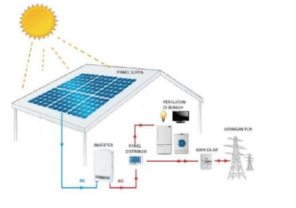
Gambar 2.3 PLTS ON GRID (Ryan Rezky Ramadhan, 2022)
2.2.3.2. PLTS OFF GRID
Sistem PLTS OFF Grid adalah suatu sistem PLTS yang tidak terhubung dengan jaringan PLN. PLTS OFF Grid ini hanya mengandalkan energi sinar matahari sebagai penyuplai ke panel untuk menghasilkan energi listrik DC (Direct Current) yang tersimpan di dalam baterai. PLTS OFF Grid membutuhkan sebagai penyimpanan energi nya yang digunakan untuk malam hari atau digunakan sebagai energi cadangan apabila panel tidak bisa menghasilkan energi matahari yang cukup. PLTS OFF Grid cocok digunakan untuk pasokan untuk daerah terpencil yang tidak terdapat pasokan listrik PLN. (Ryan Rezky Ramadhan, 2022)
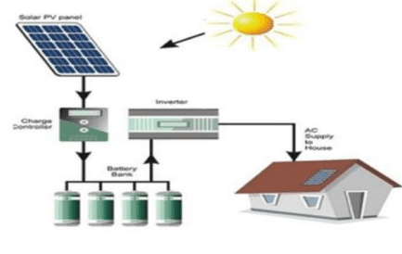
Gambar 2.4 PLTS OFF GRID (Ryan Rezky Ramadhan, 2022)
2.2.3.3. PLTS HYBRID

PLTS Hybrid adalah sistem PLTS yang digabungkan dengan sistem pembangkit lainnya, sistem energi listrik yang dihasilkan tidak hanya dari panel surya tetapi dari PLTU, PLTD, PLTA yang digabungkan dari sisi biaya pembangkit yang di hybrid bernilai besar atau gabungan sistem PLTS ON-Grid dengan PLTS OFF Grid. Tujuan dari PLTS Hybrid adalah keandalan listrik,berkelanjutan dalam manajemen yang terkontrol secara operasional, prinsip Kerja dari PLTS Hybrid yaitu gabungan dari PLTS dan PLTD dengan prinsip kerja energi matahari mengenai suatu modul PV yang akan menghasilkan tegangan DC lalu tegangan DC akan dialirkan ke inverter yang mengkonversi arus listrik DC ke arus AC dengan Frekuensi standar PLN yaitu 50 Hz lalu listrik AC akan terhubung ke panel utama lalu ke beban dan terhitung NET Metering yang digunakan untuk menghitung pemakaian beban bersih listrik dan PLTD digunakan untuk malam hari penyuplaian energinya.
2.2.4. Persebaran dan potensi Energi Surya Di Indonesia
Indonesia adalah negara tropis yang memiliki sepanjang tahun pancaran matahari nya yang di wilayah dengan memiliki potensi sebesar 3.294GW, pemanfaatan PLTS tidak hanya di daratan tetapi juga di perairan,salah satunya pengembangan PLTS Cirata yang memasang PLTS floating sebesar 192 MW.
Dilihat pada persebaran peta energi solar potensi energi surya paling besar pada NTT sebesar 369,5 GWp,Riau memiliki potensi sebesar 290,4 GWp dan Sumatera selatan sebesar 285,2 GWp. Pemanfaatan di indonesia masih sangat kecil pada energi surya hanya sebesar 0,3 GWp atau 0,01 % dari totalnya (Solumn, 2024) hal ini dikarenakan energi surya memiliki sifat yang intermittent yang tidak bisa dijadikan pasokan energi listrik dalam jumlah yang besar hal ini diperlukan baterai yang digunakan sebagai penyimpanan listrik sehingga biaya sangat mahal selain itu juga dalam pemanfaatan energi surya dapat membahayakan jaringan listrik yang dapat menyebabkan nilai frekuensi naik dan turun (tidak stabil) sehingga dibutuhkan alat stabilitas jaringan listrik serta melakukan pengaturan pada pembangkit baseload dan pembangkit peaker,pembangkit base load akan dikurangi ketika di siang hari agar sistem tidak overload dan ketika ada gangguan maka akan di pasok energi pembangkit peaker sehingga stabilitas pembangkit diperlukan agar tidak terjadi blackout pada sistem lalu permasalahan lahan yang diperlukan untuk pembangunan PLTS, tidak semua lahan bisa dimanfaatkan untuk pembangunan PLTS karena jika lahan tersebut mengganggu produktivitas manusia lebih baik tidak lakukan seperti lahan hutan atau lahan pertanian hal itu bersifat merugikan manusia serta merugikan ekosistem dan membebaskan lahan itu membutuhkan biaya yang sangat mahal sehingga menambah investasi pada pembangunan PLTS sehingga di perlukan tanah yang tidak diperlukan agar investasi PLTS bisa seimbang dan optimal.
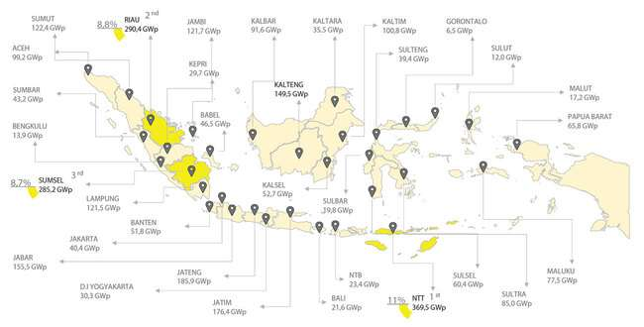
Gambar 2.5. Persebaran potensi energi surya di indonesia (Solumn, 2024)
Potensi energi surya di seluruh wilayah indonesia rata rata sekitar 4 KWh/m2,diwilayah barat potensi energi surya sekitar 4,5 KWh/m2/hari dengan variasi bulanan 9% sedangkan di wilayah timur memiliki potensi energi surya sekitar 5,1 KWh/m2 dengan variasi bulanan 9%. (Irwan Firmanto, 2022) Dari data Dewan Energi Nasional (DEN) pada tahun 2020 bahwa potensi energi surya pada provinsi banten sebesar 2.461 MW,potensi tersebut masih rendah dengan urutan 24 dari 34 provinsi dibandingkan dengan kalimantan barat yang memiliki potensi lebih besar sebesar 20113 MW.
Berdasarkan Informasi Direktorat energi terbarukan dan konversi energi terbarukan kapasitas PLTS ditahun 2022 itu mencapai 271,6 MW sedangkan pada tahun 2021 kapasitas yang terpasang itu 204,67 MW sehingga mengalami peningkatan 1,32%.Visi misi dalam jangka panjang dari kapasitas PLTS yang terpasang sebesar 3600 MW pada tahun 2025 (PERDANA, 2023)
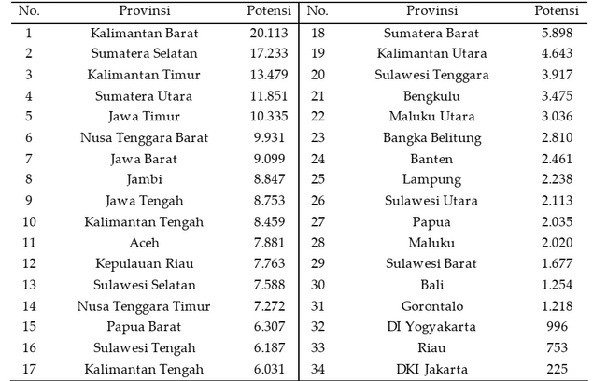
Gambar 2.6.potensi energi surya di Indonesia (Irwan Firmanto, 2022)

2.2.5. Komponen Pembangkit Listrik Tenaga Surya (PLTS)

2.2.5.1. Modul Surya

Modul Surya adalah suatu bagian dari photovoltaic yang berbahan semikonduktor terdiri dari dua lapisan yaitu lapisan N dan lapisan P yang terhubung dari bidang junction apabila cahaya matahari mengenai suatu permukaannya maka akan timbul energi listrik searah. Modul surya terdiri dari sel surya tersusun secara seri maupun paralel sesuai kebutuhan, jika tersusun secara seri maka akan memperbesar nilai tegangannya sedangkan jika tersusun secara paralel maka akan memperbesar nilai arus.Ada dua jenis modul surya yaitu jenis crystallyne dan jenis thin film. Pada jenis crystallyne adalah jenis sel surya berbahan silikon, crystallyne terdapat 2 jenis yaitu polycrystallyne dan monocrystallyne. Sel surya polycrystallyne adalah sel surya yang terbuat dari banyak fragmen silikon yang dilebur bersama dengan kristal, fragmen silikon akan berbentuk wafer. Panel surya polycrystallyne disebut multi kristal atau silikon banyak kristal, efisiensi 18%. Pada sel surya monocrystallyne adalah sel surya terbuat dari silikon murni, silikon akan berbentuk seperti wafer yang tersusun secara menyatu, efisiensi nya sekitar 24%. Untuk jenis thin film adalah jenis sel surya yang berbahan jenis campuran bahan-bahan kimia. Bahan sel surya thin film yaitu Cadmium Telluride(CdTe), Amorphus Silicon (a-Si),Copper Indium Gallium Selenide (CIGS) dan Gallium Arsenide(GaAs).Efisiensi nya sekitar 16-17.7%. (PERDANA, 2023)
Tabel 2.2. Perbedaan Modul Monocrystallyne dengan Pollycristallyne
Jenis Material | Kelebihan | Kekurangan
MonoCrystallyne | Monocrystallyne itu komponennya 100% mengandung silikon dengan nilai efisiensi yang sangat tinggi sekitar 20-24% sehingga hemat untuk lahan | Harga lebih mahal sehingga biaya investasi akan tinggi dan ketika cuaca hujan dan keadaan kuraang cahaya matahari,panas yang ekstrim maka kinerja akan menurun
PollyCrystallyne | Pollycristallyne itu komponennya campuran dari silikon dan material crystal lainnya dengan nilai efisiensi 18% dan harga lebih murah sehingga biaya investasi lebih murah | Dengan efisiensi yang rendah maka maka tidak hemat lahan dibandingkan dengan monocrystallyne,dengan kondisi panas yang ekstrim,keadaan cahaya matahari yang kurang maka kinerja akan lebih turun banyak dari monocrystallyne
Thin film | Dari segi harga sangat murah dibandingkan dengan harga polycristallyne dan monocrystallyne sehingga secara investasi lebih rendah | Efisiensinya yang rendah dan mudah mengalami evaporasi yang tinggi seperti mudah korosi,penurunan produksi dan kerusakan pada modul surya lebih cepat.

2.2.5.2. SCC ( Solar Charge Controller )
SCC ( Solar Charge Controller ) adalah peralatan yang mengontrol arus searah yang akan mengisi baterai dan akan mengatur arus searah dari baterai ke inverter yang akan diubah ke AC dan dialirkan ke beban. SCC akan terhubung dengan panel surya dengan komponen lainnya seperti pada baterai dan inverter. SCC juga digunakan sebagai mengatur baterai pada proses pengisian untuk menghindari overcharging. Ketika baterai tanpa SCC mengalami overcharging maka baterai akan cepat rusak dan dapat menyebabkan ketidakseimbangan pada tegangan.Pada sistem PLTS berskala besar SCC merupakan suatu kontrol panel yang didalamnya terdapat pusat pengkabelan (wiring) sistem. SCC itu sendiri yang kemungkinan juga diperlengkapi dengan hardware untuk managemen energi, inverter dan beberapa fungsi lain seperti proteksi sistem, indikator dan kadang- kadang pencatatan data (recording) sistem. Ada 2 jenis SCC ( Solar Charge Controller) yaitu jenis PWM dan jenis MPPT yang akan mengoptimalkan daya yang diterima dari panel surya ke titik maksimumnya (ESDM, 2023)
2.2.5.3.Inverter
Inverter adalah suatu elektronika yang mengubah tegangan searah menjadi tegangan bolak- balik atau mengubah arus searah menjadi arus bolak balik. Pada PLTS yang sering digunakan inverter berkapasitas 12 VDC atau 24 VDC yang diubah menjadi 220 VAC, dengan keluaran outputnya berupa gelombang pure sine wave (gelombang sinusoidal murni) dengan frekuensi 50 Hz sesuai standar PLN.
Pada inverter di dalam bagiannya terdapat IGBT (Insulated Gated Bipolar Transistor) sebagai komponen utamanya yang dijadikan saklar dan juga sebagai yang mengubah arus DC (Direct Current) menjadi AC (Alternating Current) . Saat SCC (Solar Controller Charge) mengatur tegangan dari panel ke beban maka akan masuk ke sekering lalu masuk ke IGBT (Insulated Gated Bipolar Transistor) yang akan merubah alirannya menjadi AC (Alternating Current) dengan tegangan yang sangat kecil sebagai penyulutan IGBT (Insulated Gated Bipolar Transistor) lalu aliran arus AC (Alternating Current) akan ke transfomator. Transformator berperan sebagai menurunkan tegangan untuk dialirkan ke dioda. Dioda berfungsi sebagai penyearah, dengan cara mengubah tegangan AC (Alternating Current) menjadi tegangan DC (Direct Current ) yang mana akan diteruskan ke kapasitor. Kapasitor berfungsi sebagai menghindari dari daya kejut,kemudian kapasitor akan mensupply arus DC (Direct Current) dan kapasitor akan diterima ke IGBT ( Insulated Gated Bipolar Transistor) dengan tegangan tinggi untuk merubah ke tegangan AC (Alternating Current). Arus AC (Alternating Current ) ini akan dikontrol oleh sebuah switch. Pada PLTS inverter terdapat 2 jenis yaitu :
- Inverter 3 fasa yaitu inverter yang dihubungan oleh tegangan 3 fasa yang terhubung pada PLTS yang berkapasitas besar dan cocok digunakan untuk beban yang bebannya besar
- Inverter 1 fasa yaitu inverter yang digunakan untuk beban kecil.
Dalam merencanakan inverter pada PLTS, harus sesuai dengan perancangan PLTS yang dibutuhkan seperti PLTS ON Grid, PLTS Hybrid dan PLTS OFF Grid. Pada PLTS ON Grid membutuhkan switch yang tujuannya untuk menghubungkan dan melepaskan tegangan dari baterai dengan tegangan dari PLN. PLTS OFF grid itu tidak perlu membutuhkan switch, hanya membutuhkan baterai yang akan menyuplai ke inverter untuk diubah tegangannya ke tegangan AC. Sedangkan pada PLTS Hybrid itu, inverter yang direncanakan seperti dua arah atau inverter bi-directional yang bisa mengubah tegangan AC ke Tegangan DC atau Tegangan DC ke Tegangan AC. Faktor yang perlu dipertimbangkan saat memilih inverter adalah (ESDM, 2023)
- Kapasitas dari inverter harus lebih besar dari beban bahkan 1,3 kali jumlah beban karena jika kapasitas inverter lebih kecil maka tidak bisa memenuhi kebutuhan beban
- Tegangan masukan dan arus inverter harus lebih besar dari tegangan dan arus panel surya dari beban karena dari tegangan dan arus yang dihasilkan dari panel surya yang berfluaktif ketika tegangan dan arus yang lebih besar maka akan merusak inverter sehingga tegangan dan arus masukan inverter 1,1-1,15 kali tegangan dan arus panel surya tanpa beban
- Kualitas daya keluaran inverter harus dipilih sesuai dengan standar PLN seperti sinus murni,modified square wave atau square wave
- Inverter harus mampu kemampuan kerja dalam suhu yang tinggi pada saat beroperasi sekitar 45 ˚C
    - Pembangkit Listrik Tenaga Diesel (PLTD)
PLTD adalah salah satu pembangkit yang menggunakan mesin diesel untuk menggerakan generator untuk menghasilkan energi listrik.Pada pembangkit listrik diesel ini menggunakan bahan bakar biodiesel atau solar.Solar adalah jenis bahan bakar terbarukan yang dapat menghasilkan gas emisi rumah kaca yang tinggi sedangkan biodiesel adalah campuran dari solar dengan jenis biomassa (minyak kelapa,minyak jarak,minyak jagung dll) yang di proses dengan campuran monoalkil ester turunan rantai panjang asam lemak yang digunakan sebagai bahan bakar. PLTD ini biasanya digunakan dalam memenuhi kebutuhan listrik yang kapasitasnya kecil dan biasanya digunakan untuk daerah 3T (Terpencil,Tertinggal,dan Terjauh). Mesin diesel adalah salah satu utama pada pembangkit PLTD yang akan menghasilkan energi mekanik dalam menggerakkan generator untuk menghasilkan energi listrik,hasil pembakaran dari bahan bakar dan udara dari intake manifold dengan tekanan dan suhu yang tinggi yang akan menggerakan piston
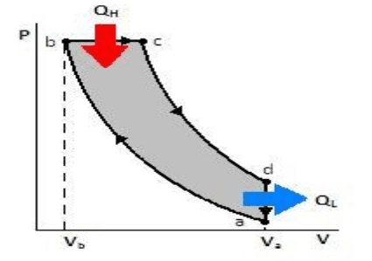
Gambar 2.7. siklus ideal mesin diesel (Buchari Ali, 2017)
Pada gambar 2.7. diatas menjelaskan siklus ideal mesin diesel pada titik A-B itu proses adiabiatik,tekanan dan temperatur nilai tertentu yang sama dan tinggi, pada titik B-C menginjeksi bahan bakar untuk menghasilkan kalor berupa Vb dengan tekanan yang konstan titik C-D akan terjadi ekspansi dan proses pembuangan gas sisa pembakaran dan udara dari luar masuk ke silinder,dan titik D-A akan terjadi pelepasan kalor sebagai pendingin mesin apabila selesai beroperasi. (Buchari Ali, 2017)Langkah kerja pada mesin diesel untuk memutar poros engkol ada 4 cara yaitu
- Langkah pertama yaitu tahap penghisapan udara dengan piston akan bergerak dari Titik Mesin Atas (TMA) ke Titik Mesin Bawah (TMB) lalu katup hisap membuka untuk menghisap udara melalui intake manifold dan kompresor dan katup buang tertutup
- Langkah kedua yaitu tahap kompresi dengan piston akan bergerak dari Titik Mesin Bawah (TMB) ke Titik Mesin Atas (TMA) dengan meningkatkan tekanan dan temperatur untuk mencapai nilai tertentu,pada tahap kompresi tekanan hanya mencapai 35 atm dan temperatur mencapai 500-800℃ dan kondisi katup hisap dan katup buang tertutup
- Langkah ketiga yaitu tahap ekspansi dengan posisi piston dalam keadaan piston atas,injeksi bahan bakar keruang bakar dan tekanan akan semakin naik mencapai 150-300 atm dan temperatur 500-800℃ dan menghasilkan pembakaran serta daya yang menghasilkan energi mekanik dan posisi piston akan berbalik ke Titik Mesin Bawah (TMB)
- Langkah Pembuangan yaitu piston akan bergerak dari Titik Mesin Bawah (TMB) ke Titik Mesin Atas (TMA) dimana katup buang dibuka untuk membuang sisa gas pembakaran dan katup hisap tertutup
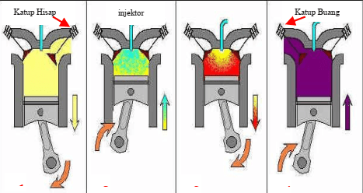
Gambar 2.8. Siklus Ideal mesin 4 langkah (Buchari Ali, 2017)
      - PRINSIP KERJA PLTD
Prinsip kerja PLTD yaitu bahan bakar diesel/biodiesel akan berada di tanki bahan bakar untuk penyimpanan bahan bakar kemudian apabila mesin diesel ingin beroperasi maka bahan bakar akan di saring oleh separator bahan bakar agar terhindar dari zat yang membahayakan bagi mesin pada saat kondisi beroperasi, setelah disaring maka menuju tangki harian,lalu udara dari lingkungan akan dihisap melalui kompresor untuk masuk tanki udara melalui intake manifold dan turbo charger untuk mengumpulkan tekanan dan suhu dengan nilai tertentu dan tinggi yaitu sebesar suhu 600℃ dan tekanannya 500 Psi sehingga adanya bahan bakar,tekanan,suhu dan udara yang sesuai dengan ketentuan maka terjadi pembentukan pembakaran. Pembakaran tersebut membuat piston/ torak bergerak dengan gerakan bolak balik sehingga menghasilkan energi mekanik, energi mekanik akan menggerakan generator yang mengkopel dengan mesin diesel sehingga menghasilkan energi listrik.Energi listrik yang dihasilkan tegangannya nilainya masih kecil sehingga tegangan di naikkan oleh transformator untuk jaringan transmisi agar mengecilkan rugi-rugi listrik kemudian di turunkan kembali menjadi tegangan konsumen sekitar 220V//380V oleh trafo step down. Konsumsi bahan bakar pada mesin diesel tergantung dengan besarnya beban dan bersifat fleksibilitas dengan penggunaan per jam.
Spesific Fuel Consumption (SFC) adalah salah satu parameter rasio dalam penggunaan bahan bakar terhadap daya yang dibangkitkan untuk menghasilkan energi listrik,SFC ini biasa digunakan mesin diesel dengan menggunakan bahan bakar High Speed Diesel (HSD) yang dapat menyebabkan pengkonsumsi nya menyebabkan tingginya secara ekonomis serta dapat meningkatkan karbon yang dihasilkan oleh mesin diesel sehingga perhitungan SFC untuk mengoptimalkan penggunaan serta menguranginya dan SFC diukur dengan liter/KWH.Secara matematis untuk menghitung SFC yaitu (Kusuma, 2024)
SFC = $\frac{Pemakaian bahan bakar (liter)}{Energi listrik yang dihasilkan (KWH)}$ (2.2.)
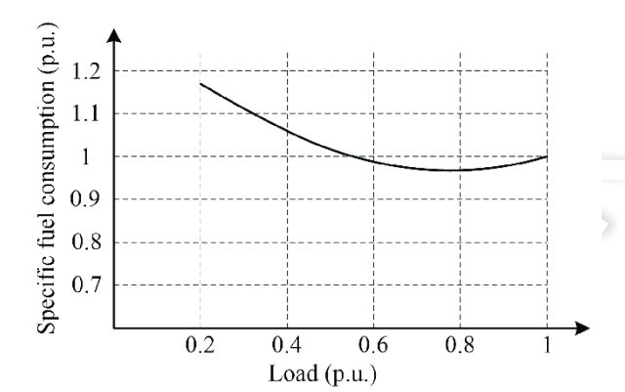
Gambar 2.9. Perbandingan nilai SFC dengan Beban (Kusuma, 2024)
Dilihat dari kurva menunjukkan dengan nilai beban yang besar pada sistem pembangkit listrik maka nilai SFC nya tinggi artinya bahan bakar yang dibutuhkan semakin banyak dan dari segi ekonomis juga akan meningkat bahkan dari segi lingkungan jumlah karbon akan semakin meningkat sehingga dilakukan perhitungan SFC dengan sistem hybrid

    - Energi angin
Angin adalah udara yang bergerak yang memiliki tekanan yang berbeda dan angin bergerak
karena rotasi bumi yang berputar.Perbedaan tekanan akan disebabkan karena perubahan pada temperatur pada matahari,temperatur yang tinggi akan menyebabkan tekanannya tinggi begitu juga temperatur yang rendah akan menyebabkan tekanannya rendah.Angin akan bergerak ke tekanan yang tinggi ke tekanan yang rendah,udara akan memuai pada temperatur yang tinggi ke temperatur yang rendah dan udara akan menyusut dari massa angin yang tinggi menjadi rendah akibatnya turun ke tanah,ketika tanah itu panas udara akan naik kembali.Aliran udara yang naik dan turun disebabkan proses konveksi. (parulian siagian, 2021)
Energi angin adalah energi yang ada di alam yang jumlah nya tidak terbatas.Saat ini
indonesia masih memakai energi fosil dalam memenuhi energi listrik yang bersifat tidak dapat diperbaharui dan penduduk yang semakin banyak karena setiap tahun energi listrik yang dibutuhkan banyak dan jumlah pasokan energi fosil terbatas maka akan mengalami krisis energi,energi angin akan menjadi sumber alternatif pemanfaatannya dalam energi listrik,untuk pemanfaatan potensi energi angin, energi angin dimanfaatkan yang berada di tepi pantai sebagai sumber alternatif sehingga membangun Pembangkit Listrik Tenaga Angin yang sangat ramah lingkungan dengan memanfaatkan energi kinetik angin untuk memutar turbin dan generator untuk menghasilkan energi listrik.
Energi angin pada umumnya sama sifatnya dengan energi surya memiliki sifat yang intermittent yang tidak bisa dijadikan pasokan energi listrik dalam jumlah yang besar dan salah satu pembedanya energi angin tidak dapat dibatasi dalam waktu tertentu dimalam hari energi angin pun masih bisa beroperasi tetapi energi matahari tidak bisa menghasilkan energi listrik pada panel surya dan jumlah energi angin yang tidak menentu hal ini diperlukan baterai yang digunakan sebagai penyimpanan listrik sehingga biaya sangat mahal selain itu juga dalam pemanfaatan energi angin dapat membahayakan jaringan listrik yang dapat menyebabkan nilai frekuensi naik dan turun (tidak stabil) sehingga dibutuhkan alat stabilitas jaringan listrik serta melakukan pengaturan pada pembangkit baseload dan pembangkit peaker,pembangkit base load akan dikurangi ketika di siang hari agar sistem tidak overload dan ketika ada gangguan maka akan di pasok energi pembangkit peaker sehingga stabilitas pembangkit diperlukan agar tidak terjadi blackout pada sistem.Pemanfaatan energi angin sering kali pada daerah terpencil karena tempat yang dibutuhkan akan memenuhi permintaan jika pemanfaatan energi angin itu di perkotaan maka tempat yang dibutuhkan tidak memenuhi karena di perkotaan itu tidak ada lahan dan penuh dengan industri.
      - Prinsip Kerja Pembangkit Listrik Tenaga Angin (PLTB)
Pembangkit listrik tenaga angin memanfaatkan angin sebagai sumber energinya.Energi angin ini akan memanfaatkan turbin angin untuk menghasilkan energi kinetik yang akan memutar dan menggerakkan generator untuk menghasilkan energi listrik yang dapat dimanfaatkan energinya sebagai sumber energi.Energi angin dikatakan dapat diperbaharui karena energinya tidak menghasilkan polusi dan energinya tidak terbatas serta tidak membutuhkan bahan bakar dan pemanfaatannya tidak memberikan gas rumah kaca dan juga limbah,racun yang berlebihan
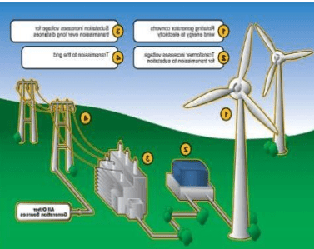
Prinsip kerja nya yaitu awalnya angin akan memutar turbin yang akan menghasilkan energi kinetik kemudian energi angin akan memutar sudu-sudu turbin dan memutar rotor pada generator dibagian belakang turbin angin.Generator akan mengubah energi kinetik dari turbin ke energi listrik hal ini sesuai dengan teori elektromagnetik yaitu rotor generator akan memutar diakibatnya putaran dari turbin dan poros generator akan terdapat material ferro magnetic permanen dan stator generator terdapat koil kawat berupa kumparan yang membentuk loop.Stator generator akan bergerak ketika rotor generator memutar dan akan menghasilkan listrik yang diakibatkan adanya perubahan fluks pada kumparan yang akan menghasilkan arus dan tegangan dan energi listrik akan dialirkan ke kabel dan bisa disimpan oleh baterai untuk dimanfaatkan kembali di lain waktu (parulian siagian, 2021)

Gambar 2.10. Sistem PLTB
Potensi daya yang di hasilkan pada pembangkit listrik tenaga angin ditentukan oleh luas area pada baling- baling semakin besar luas area nya akan semakin besar daya yang dihasilkan tetapi luas area yang besar akan menyebabkan kebisingan juga akan semakin besar selain itu density dari udara dan kecepatan berputarnya pada baling –baling dibawah ini rumus untuk menentukan daya : (Zainal Arifin, 2023)
Pr = 1/2 × Ꝭ × Awind × Cp × V^3 x Ng xNb (2.3)

Keterangan
Ꝭ = density udara V= kecepatan
A= luas area; Cp= koefisien pada max power yang dibatasi desain 0,35 dan maksimum teoritis 0,59
Nb : Efisiensi Gearbox / bearing
Ng : Efisiensi generator
Desain kincir angin yang dilakukan pada saat perencanaan PLTB pada umumnya ada 2 tipe yaitu turbin angin pada sumbu horizontal (horizontal axis wind turbine) dan kincir angin pada sumbu vertikal (vertical axis wind turbine).
      - Horizontal Axis Wind Turbine
Jenis kincir angin yang sering di lakukan dalam perencanaan karena blade angin nya akan dipasang sejajar dengan poros turbin dan tegak lurus dengan putaran rotor dan generatornya.Salah satu kelebihannya yaitu turbin jenis ini memiliki efisiensi yang lebih besar karena putaran angin bisa menyesuaikan dengan putaran yang tinggi dan cut in wind speednya sangat rendah sedangkan salah satu kekurangannya yaitu dalam sistem perencanaan harus dibutuhkan dengan arah angin yang akurat, memiliki desain yang rumit karena turbin hanya bisa menangkap angin dalam satu arah,perawatan dan maintenance lebih sulit dan membutuhkan biaya yang lebih mahal (Shaleh, 2023)
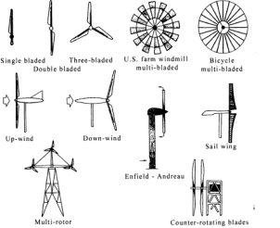
Gambar 2.11. kontruksi Horizontal Axis Wind Turbine (Shaleh, 2023)
      - Vertical Axis Wind Turbine
Jenis kincir angin yang memiliki blade angin nya akan dipasang sejajar dengan poros turbin dan tegak lurus dengan putaran rotor dan generatornya.Salah satu kekurangannya yaitu turbin jenis ini memiliki efisiensi yang kecil karena memiliki torsi yang sangat besar sehingga putaran pada blade nya sangat rendah dan menghasilkan daya yang kecil sedangkan untuk kelebihannya yaitu mudah dalam melakukan perawatan,cara kerjanya tidak tentukan dengan arah mata angin dan tidak bising (Shaleh, 2023)
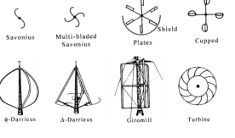
Gambar 2.12. kontruksi Vertical Axis Wind Turbine (Shaleh, 2023)
      - Persebaran dan Potensi Energi Angin Indonesia
Indonesia memiliki energi angin tiap provinsinya tetapi dalam jumlah yang berbeda beda sesuai dengan letak geografis pada tiap provinsi di indonesia.Potensi energi angin terbesar di indonesia pada provinsi maluku yang memiliki potensi angin sebesar 22,52 GW lalu papua sebesar 21,31 GW dan jawa barat 12,73 GW.Diindonesia pemanfaatannya energi angin masih kecil sebesar 0,2 GW atau 0,1% dari total potensi angin yang di milikinya. (Solumn, 2024)
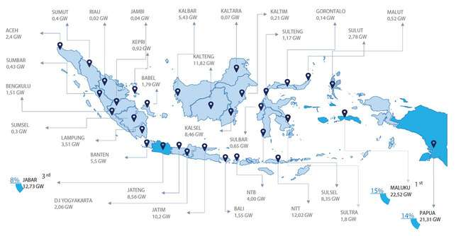
Gambar 2.13. Persebaran Energi Angin di Indonesia
Energi angin di indonesia penerapan teknologinya masih rendah,total pembangkit listrik tenaga angin yang terpasang di indonesia sebesar 1,6 MW dan untuk daerah yang memiliki potensi angin terbaik di daerah sepanjang pantai bagian utara dan selatan pulau jawa,bagian timur pulau madura,bagian selatan dan utara pulau sulawesi dan sebagian di kepulauan nusa tenggara.Di indonesia PLTB sidrap yang pertama kali beroperasi dengan kapasitas 75 MW yang dibangun di perbukitan pabbaresseng,desa mattiro tasi dengan luas lahan 100 hektar lalu pembangkit listrik tenaga angin terbesar di nusa-penida bali dengan total kapasitas 735 KW fasilitas tersebut bekerja sama antara pemerintah daerah dengan PLN dan kementrian ESDM selain itu pembangunan pembangkit listrik tenaga angin di sangihe- sulawesi utara dengan kapasitas 240 KW. Dari penelitian data dari Lapan menunjukkan bahwa terdapat 35 lokasi memiliki energi angin dengan kecepatan angin rata-rata diatas 6 m/s yang diantaranya untuk daerah banten,jawa tengah,nusa tenggara barat dan timur,sulawesi utara dan selatan,maluku sedangkan sekitar 34 lokasi memiliki kecepatan angin yang cukup dikembangkan dengan rata rata kecepatan angin 4 -5 m/s. (Murti, 2014)
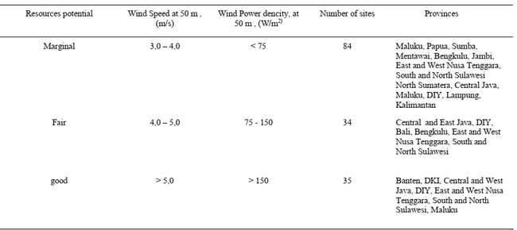
Gambar 2.14. Data Angin di indonesia (Lapan wind data) (Murti, 2014)
    - Sistem Penyimpanan Energi
Penyimpanan energi adalah salah satu bagian dari keberlanjutan dalam sistem tenaga yang akan menimbulkan keandalan dan efisiensi pada sistem,seiring dengan kebutuhan listrik yang semakin meningkat sesuai dengan pemakaian listrik,penggunaan teknologi yang semakin canggih dan pertumbuhan energi terbarukan yang meningkat maka dibutuhkan penyimpanan energi.Penyimpanan energi ini transformasi dari sektor energi dan melibatkan konversi energi yang digunakan untuk melepaskan energi listrik untuk ke beban sesuai dengan kebutuhan.Salah satu tujuan penyimpanan energi dalam sektor energi sebagai berikut (K.C. Divya, 2009)
- Sistem penyimpanan energi sebagai power system digunakan untuk menyimpan energi ketika kondisi sistem mengalami kelebihan energi nya dan ketika sistem membutuhkan energi yang lebih besar maka baterai akan menyuplai energinya dengan kapasitas tertentu dan baterai juga akan mengurangi kondisi sistem selama periode permintaan beban puncak,dengan adanya baterai maka pengiriman daya akan lebih cepat dan dari segi biaya akan lebih murah, baterai juga memiliki keandalan sistem yang tinggi dan sebagai stabilitas sistem.Baterai memiliki keandalan sistem karena baterai pada umumnya digunakan sistem pembangkit,transmisi dan distribusi yang beroperasi secara paralel dengan fasilitas penyimpanan energi dengan menggabungkan beberapa baterai yang akan terintegrasi satu sama lain dan terkontrol secara Battery Management System (BMS)
- Sistem penyimpanan energi digunakan mengurangi ketidakstabilitas sistem,penggunaan baterai dalam sistem tenaga yang terisolasi dalam pengaturan frekuensi dalam menyeimbangkan frekuensi jaringan.pembangkit konvensional terbukti sering mengalami fluktuasi daya yang sangat cepat sehingga sistem mengalami tidak seimbang dan mengalami kerusakan pada peralatan sehingga dibutuhkan jaringan yang bersifat fleksibilitas dan ketahanan operasional sistem ini dan pengaturan frekuensi respon yang sangat cepat,hal ini lah yang akan di lakukan pada fungsi baterai dapat melakukan mengatasi ketidakstabilan sistem akibat frekuensi jaringan yang berubah-ubah sehingga dibutuhkan regulator tegangan dalam mengurangi fluktuasi tegangan dan arus akibat kapasitas beban yang berubah-ubah
- Sistem penyimpanan energi bisa mengatasi gangguan blakstart,generator dengan kapasitas yang besar yang digunakan sebagai penghasil listrik dipembangkit yang akan dialirkan ke jaringan,tetapi ketika suatu jaringan mengalami gangguan pada pembangkit terutama pada generator nya maka jaringan tidak menghasilkan energi listrik,sehingga generator akan melakukan prosedur blakstart dengan menggunakan pasokan energi listrik dari generator diesel tetapi dengan menggunakan diesel maka dibutuhkan biaya konsumsi bahan bakar dan akan menimbulkan emisi gas rumah kaca,hal ini lah kurang efektif dan salah satu yang diterapkan untuk menggantikan generator diesel dengan menggunakan baterai yang tersusun secara paralel dengan kapasitas teretentu.
- Sistem penyimpanan energi sebagai bagian peralatan yang sangat penting dalam mendukung dalam integrasi energi terbarukan selain itu juga sangat efeketif dari segi biaya,dalam pemanfaatannya baterai dalam integrasi EBT yaitu
a.) mengurangi power quality yang tidak baik,power quality sangat penting karena dapat memberikan layanan yang baik pada konsumen selama pengiriman energi tidak mengalami gangguan,baterai akan melindungi beban pelanggan apabila mengalami gangguan dan memastikan ketahanan energi nya dalam jangka pendek yang akan berdampak buruk pada kualitas beban yang disuplai ke pelanggan.Beberapa kondisi sistem jaringan dalam kualitas listrik yang buruk yaitu terjadinya penurunan tegangan,perubahan frekuensi,adanya perbedaan fasa yang menyebabkan pengiriman tegangan dan arus yang tidak sesuai sehingga transfer daya nya tidak efisien,menghasilkan distorsi pada jaringan yang menimbulkan panas berlebih pada peralatan serta mengancam kondisi jaringan yang tidak stabil
b.)sebagai pasokan energi dalam mikrogrid. Mikrogrid adalah sistem yang dilakukan dengan proses perencanaan pada pembangkit EBT yang saling terintegrasi dengan pembangkit konvensional yang terdistribusi dengan permintaan dalam parameter operasional.Penyimpanan energi sangat penting digunakan karena pembangkit EBT yang bersifat variability yang memiliki sifat terbatas dan kondisinya jumlah energi yang dihasilkan tidak bisa diprediksi dan tidak bisa di atur salah satunya PLTS dan PLTB.Pembangkit variabilitas ini sangat membutuhkan energi penyimpanan salah satunya baterai seperti PLTS itu memiliki sifat yang terbatas dalam menghasilkan energi listrik,matahari hanya bersinar dari pukul 07.00 pagi sampai 06.00 sore,dengan adanya baterai maka energi yang tersimpan bisa digunakan malam hari sedangkan PLTB itu tergantung dari sumber angin yang menghasilkan energi listriknya fluktuasi akibatnya sering terjadi ketidakstabilan,untuk itu baterai akan menyimpan energi nya ketika sistem membutuhkan energi nya dalam kapasitas besar maka baterai yang akan menyuplai energinya.
2.2.8.1. Baterai
Baterai adalah alat yang digunakan untuk menyimpan energi dengan reaksi kimia dan akan mengubah nya menjadi energi listrik.Ada 2 type baterai yaitu baterai primer dan baterai sekunder.Baterai primer adalah baterai yang mengalirkan energi listrik sekali ketika baterai mengalami kondisi discharging.Skematik pada baterai primer yaitu electrode positif,elektorde negative,current collector,separator dan gasket,foil label.
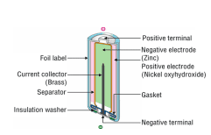
Gambar 2.15. Skematik diagram primer baterai
- Electrode positif atau dikenal dengan katoda,dalam reaksi electrochemical baterai cell akan mengalami reduksi didalam elektroda.Kondisi reduksi ini akan menerima elektron atau kondisi elektron akan mengalir ke positif . Pada gambar 2.15. bahan yang digunakan untuk elektroda positif yaitu nikel oxyhidroxide
- Electrode negative atau dikenal dengan anoda dalam reaksi electrochemical baterai cell akan mengalami oksidasi didalam elektroda.Kondisi oksidasi ini akan memberi elektron atau kondisi positif ke negative dan elektroda negative menggunakan bahan zinc
- Current Collector digunakan untuk meningkatkan konduktivitas listrik dan mengurangi resistansi listrik untuk stabilitas
- Separator adalah pemisah antara elektroda positif dan elektroda negative agar tidak terjadi hubung singkat pada baterai
- Gasket itu berada di sisi baterai berupa karet yang akan melindungi baterai dari debu,kelembapan dan panas.
- Aluminium foil (Label foil ) adalah bahan aluminium yang digunakan untuk menyerap panas berlebih
Sedangkan baterai sekunder adalah baterai yang mengalir energi yang tersimpan dengan keadaan bisa kondisi charging dan discharging atau kondisi baterai yang dipakai lebih dari sekali sampai akhir daur siklusnya habis,baterai sekunder biasa digunakan di Electrical Vehicle (EV).Kondisi baterai sekunder energi listrik ke energi kimia disebut kondisi charging (pengisian) dan energi kimia ke energi listrik disebut kondisi discharging (pengeluaran) yang mengakses secara oksidasi (menyumbang elektron) dan reaksi reduksi (menerima elektron).Elemen pada energi baterai yang berisi di dalam baterai disebut dengan cell baterai atau bisa banyak sel yang terakumulasi secara bersama dalam kondisi rangkaian paralel atau rangkaian seri.Skematik baterai sekunder itu elektroda positif,elektroda negative,elektrolit,kolektor arus,dan separator
- Kolektor arus
Kolektor arus mendukung material electrode dan menjamin elektron mengalir ke eksternal sirkuit.Kolektor arus seharus nya memberikan kestabilan mekanik yang tinggi,konduktifitas listrik yang tinggi,stabilitas secara reaksi kimia (tahan korosi) dan ringan dan tebal.Aluminium dan tembaga yang merupakan tipikal anoda dan katoda pada material kolektor arus ,sangat sensitive terhadap kedua elektronik konduktifitas dan stabil.Plasma permukaan dan pelapis menggunakan vanadium oksida ,karbon yang diterapkan untuk meningkatkan sifat kolektor.
- Elektroda
Elektroda yang berupa karbon hitam dalam material konduktifitas yang digunakan untuk baterai lithium yang akan menyimpan energi listrik yang terkontak diantara material aktif dan kolektor arus selain itu konduktifitas yang tinggi,luas permukaan yang besar maka akan menurunkan potensi polarisasi elektroda dan meningkatkan siklus hidup baterai
- Separator dan Elektrolit
Separator adalah pemisah antara anoda dan katoda dengan mencegah hubung singkat,syarat yang dilakukan untuk separator adalah konduktivitas ionic yang tinggi,struktur berpori yang sama dan stabilitas kimia yang baik (baik secara tegangan,elektrolit pada tegangan dan suhu kerja),konduktivitas listrik,Penyutusan yang rendah dan konduktivitas listrik yang rendah dan separator material membran poliolefin mikropori seperti polipropilen,polietilen dan polimer terflourinasi serta menggunakan bahan polimer,bahan-bahan selulosa yang bersifat ramah lingkungan sedangkan elektrolit adalah cairan yang bersifat konduktif yang dapat mengalirkan arus listrik karena adanya kutub positif dan kutub negative,elektrolit yang digunakan elektrolit polimer padat dan elektrolit padat anorganik.Elektrolit polimer adalah elektrolit yang menggabungkan karakteristik elektrolit padat dan konvensional yang memiliki sifat konduktivitas ionic nya sangat rendah dan sifat termal nya sangat rendah sehingga bisa mengurangi masalah keamanan dan kinerja apabila terjadi panas yang berlebihan dan sekarang elektrolit yang diminati adalah elektrolit solid state bukan elektrolit cair karena meggunakan elektrolit cair sering menimbulkan masalah karena mudah terbakar,sering terjadi kebocoran pada elektrolit sehingga bebas dari peluahan energi sedangkan elektrolit padat memiliki stabilitas termal yang tinggi selain itu secara densitas lebih tinggi dan dari segi konstruksi lebih kecil dan ringan.

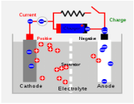

Gambar 2.16. Skematik diagram sekunder baterai
Hal yang terpenting dalam parameter baterai adalah DOD (Depth Of Discharge) yang artinya jumlah energi yang dialirkan ke beban,misalnya DOD pada baterai 85% maka baterai tersebut akan menggunakan energi nya sebesar 85% dari kapasitasnya dan 15% nya akan dicadangkan dan ditinggalkan sebagai state of charge (SOC).Semakin besar DOD nya maka akan semakin besar pendek umur baterai selain itu umur baterai juga tergantung siklus dari baterai semakin besar siklus baterai maka semakin bagus baterai nya,misalnya siklus baterai 3000 siklus dan digunakan satu siklus perhari maka 3000/365 maka umur baterai sebesar 8,2 tahun (Datika, 2025)
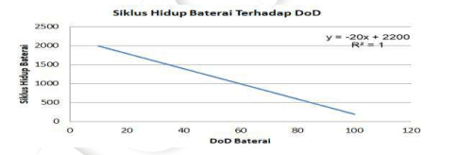
Gambar 2.17. Hubungan DOD dengan siklus (Alessandro Saldarini, 2023)
Siklus baterai akan mempengaruhi jumlah arus baterai yang diperlukan yang diperlukan yang berbanding lurus dengan total beban yang digunakan dengan nilai DOD pada baterai sehingga ketika DOD baterai itu tinggi maka penyerapan dalam pengaliran energi listrik semakin tinggi sehingga pengaliran arus yang tinggi akan mempengaruhi umur baterai sehingga untuk pengoptimalan nya dilakukan perhitungan jumlah arus yang diperlukan dan total baterai yang diperlukan dengan rumus sebagai berikut : (Datika, 2025)
Jumlah arus yang diperlukan (Cb) = $\frac{total beban pemakaian harian \left(wh\right) x DOD}{Tegangan sistem \left(v\right)x DOD}$ (2.4)
Total Baterai = $\frac{jumlah arus yang di perlukan (Cb)}{kapasitas baterai}$ (2.5)
2.2.8.2. Prinsip Kerja Baterai
Pada gambar 2.18. prinsip kerja baterai dengan menggunakan reaksi redoks ketika baterai discharge,lithium ion berpindah dari kutub negative mengalir melalui elektrolit akan menuju ke kutub positif yang direduksi,dan untuk reaksi oksidasi dengan mengubah proses dari perpindahan katoda (kutub positif) ke anoda(kutub negative) untuk menjaga keseimbangan muatan.Elektron akan meninggalkan elektroda material aktif melalui kolektor arus untuk mencapai sirkuit eksternal.
Pada baterai terdapat dua elektroda yaitu elektroda positif dan elektroda negative.Elektroda negatif yang berbahan timbal (Pb) sedangkan elektron positif berbahan timbal dioksida (PbO2) dan elektrolit berupa asam sulfat.Pada saat kondisi baterai discharging maka elektroda positif dan negative dicelupkan ke elektrolit,ketika sumber DC mengalir melalui elektroda positif dan elektroda negatif yang terendam ke elektrolit maka timbal yang di elektroda negative akan bereaksi dengan elektrolit asam yang akan membentuk timbal sulfat (PbSO4) dan ion-ion positif nya akan dilepaskan oleh larutan elektrolit maka akan terjadi pelepasan dari positif ke elektroda negatif sehingga akan membentuk arus,dan arus akan menuju ke beban.
Pada kondisi charging maka timbal sulfat akan berubah kembali menjadi timbal oksida pada elektroda positif,timbal juga pada elektroda negatif dan ion sulfat akan kembali ke elektrolit asam sulfat,sumber arus pengisian akan membawa kutub positif menuju kutub negative sebagai hasil pengisian maka ion H+ dan SO4- yang di elektrolit makin menambah sehingga jumlah asam sulfat dan berat jenis meningkat.Timah sulfat yang berada di elektroda positif akan diubah timah peroxide dan timah sulfat yang berada di elektroda negative akan diubah ke logam timah dan sel timah ini akan menyimpan energi dan ketika penuh maka sumber energi listrik DC akan terputus.
Untuk memastikan elektron keluar dari sel,separator,mikropori membran yang diapit diantara anoda dan katoda untuk mengurangi short circuit elektroda,separator juga akan melakukan pertukaran ion melalui elektrolit yang mengisi ke separator dan elektroda dengan memastikan ion konduktivitas dan mobilitas yang berada didalam elektroda.
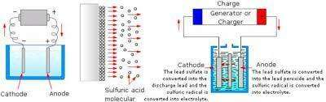
Gambar 2.18. Prinsip kerja baterai
2.2.8.3. Baterai Lithium Ion
Baterai lithium adalah salah satu baterai yang berbahan lithium yang sangat signifikan di proses dengan reaksi kimia untuk digunakan sebagai sumber energi di elektronik konsumen dan saat ini baterai lithium digunakan hingga untuk ponsel dan laptop komputer serta permintaan dalam penggunaan baterai lithium sangat meningkat setiap tahunnya dengan berkembangnya transisi energi yang akan mengarah dalam pengalihan penggunaan energi fosil sebagai penyimpanan energi dalam energi renewnable jenis variabilitas serta sebagai sumber energi dalam kendaraan listrik di bidang industri otomatif. Negara yang mengembangkan baterai lithium sebagai baterai elektronik itu pada negara Australia dan chili bahkan tiongkok merupakan salah satu produsen terbesar dalam perdagangan baterai lithium serta produsen dalam importir bahan lithium dalam bentuk biji,karbonat dan konsentrat dan biji lithium akan diproses untuk menjadi bahan yang berkualitas terutama baterai pada smartpohone,kendaraan listrik yang akan diekspor diseluruh dunia. (C.M. Kosta, 2021)
Baterai lithium digunakan untuk perangkat elektronik dan sebagai penyimpanan sistem energi listrik yang bersifat sekunder artinya dapat diisi ulang kembali.Pada baterai ini memiliki elektroda positif dan negative yang akan digunakan sebagai dalam proses discharge dan charge.Pada proses charge baterai lithium maka sumber tegangan akan mengalir dari katoda lalu melewati elektrolit dan separator ke anoda sehingga akan mengalami ekuilibrium 100% ketika kondisi discharge maka sumber tegangan dari anoda melalui elektrolit dan separator ke katoda yang akan mengalir ke beban dengan nilai daya tertentu dan aliran baterai akan terus menerus seperti itu hingga masa DOD nya sesuai dengan spesifikasi baterai. Salah satu kelebihan dari baterai lithium yaitu efisien sangat tinggi karena memiliki kapasitas yang relative tinggi serta proses pengisian dan pengosongan yang equiblirium (setimbang) Sehingga dapat meningkatkan penggunaan energi dan kecepatan respon yang cepat sehingga dapat memasok permintaan energi listrik dengan cepat pada pembangkit intermittent,baterai lithium memiliki berat yang ringan sedangkan pada kekurangan pada baterai lithium yaitu sangat berpengaruh dengan lingkungan terutama pada temperature yang tinggi dapat mengurangi efisiensi pada baterai sehingga perlu perawatan yang rutin dan baterai ini tidak dapat dilakukan dengan pendauran ulang (Farisah, 2023)
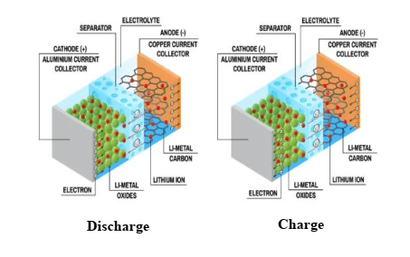
Gambar 2.19. Proses charging dan discharging pada baterai (Farisah, 2023)
2.2.8.4. Permintaan pasar,Sumber daya alam dan Produksi harga baterai lithium
Saat ini lithium sebagai bahan utama untuk menggantikan bahan bakar fosil yang akan menjadi solusi dalam perubahan iklim,lithium digunakan sebagai media penyimpanan energi terbarukan dan kendaraan listrik dan konsumsi baterai lithium terus meningkat,mulai pada tahun 2015 penggunaan baterai hanya 35% dan pada tahun 2019 dengan permintaan yang begitu banyak maka baterai lithium di seluruh dunia naik menjadi 65%
Dari segi ekonomi,dengan permintaan baterai lithium yang meningkat maka harga karbonat mengalami kenaikan hingga 61% pada tahun 2016-2017 lalu pada tahun 2018 terjadi pada kenaikan harga lithium maka tiongkok mengurangi produksi dan pada tahun 2019-2023 harga lithium menurun hal ini dikarenakan biaya bahan baku turun serta produsen besar di china dengan pasokan yang sangat besar dibandingkan dengan permintaan maka china akan menurunkan biaya pada baterai sehingga produsen lainnya seperti amerika serikat dan eropa mengembangkan lebih besar baterai dan mendorong harga baterai turun serta peningkatan dengan permintaan dan adanya baterai produk lainnya seperti baterai sodium. (C.M. Kosta, 2021)
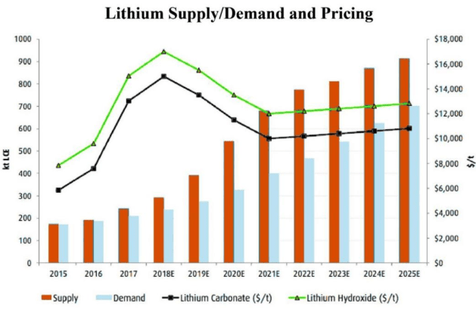
Gambar 2.20. Konsumsi dan produksi lithium ion (C.M. Kosta, 2021)
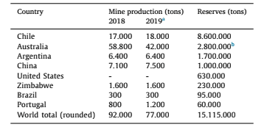
Gambar 2.21. Produksi dan cadangan lithium setiap negara (C.M. Kosta, 2021)
Pada gambar 2.20 dan 2.21 menjelaskan semua negara telah meningkatkan produksi tambang lithium sehingga supply energi yang dibutuhkan lebih besar dibandingkan dengan permintaan energi yang dapat menurunkan biaya dari lithium ion tetapi pada tahun 2016-2019 terjadi kenaikan harga lithium dan penggunaan energi juga masih kurang dan supply juga belum peningkatan bahkan pasokan energi variabilitas energi seperti PLTS dan PLTB masih belum berkembang dalam penggunanya sehingga dengan adanya peningkatan pembangunan PLTS dan PLTB maka peminatan baterai sangat banyak serta adanya penerapan dalam kendaraan listrik dalam menurunkan emisi gas rumah kaca maka banyak negara yang meningkatkan produksi tambang lithium yang dijadikan proses bahan baku baterai menjadi baterai bahkan tiongkok menjadi produsen terbesar baterai lithium karena supply yang tinggi dan permintaan yang sedikit sehingga tiongkok menurunkan harga baterai,dengan pesatnya industri baterai pada tiongkok dan pesatnya teknologi kendaraan listrik di tiongkok maka semakin banyak negara yang memproduksi baterai dan bersaing dengan tiongkok.Disisi lain chili memiliki cadangan lithium lebih besar yaitu 8,6 juta ton dan negara-negara lain seperti Bolivia,kanada yang memiliki sumber daya lithium dalam jumlah besar dan melihat cadangan dunia yang banyak maka produksi dan permintaan serta pertumbuhan maka penggunaan lithium akan semakin banyak. Jika permintaan yang banyak maka ketergantungan pada baterai lithium akan jangka waktu yang lama maka akan menimbulkan kerusakan pada lingkungan akibat proses pengolahan baterai litlithiumn bahan kimia yang berbahaya juga akan meningkat.
2.2.8.5. Tantangan pada baterai
Tantangan yang dialami dalam penggunaan baterai yaitu Investasi dan operasi baterai. Dalam penyimpanan energi,faktor yang penting adalah biaya,oversizing pada baterai dapat meningkatkan biaya dan tantangan teknisnya seperti pemeliharaan,membutuhkan lokasi yang besar dan pengaplikasian nya.Dalam pengembangan baterai yang sangat efisien masalah ekonomi adalah tantangan yang harus dipertimbangkan dengan faktor-faktor yang mempertimbangkan model optimasi dalam investasi yang rendah dan biaya operasinya selain itu Degradasi baterai, karakteristik baterai yang efektif yaitu dilakukan dengan pengisian yang cepat,peningkatan umur baterai.Salah satu tantangan yang dapat menurunkan kapasitas baterai yaitu pada DoD,masa pakai baterai,suhu dan arus pengisian dan pemakaian.Pada DoD baterai ini yang akan bergubungan dalam persentase baterai yang berhubungan dengan pemakaian,siklus pengisian dan pelepasan energi serta dari karakteristik baterai yang pada umumnya DoD baterai 80%,Arus ini yangberhubungan dengan proses pengisian dan pamakaian pada beban,suhu ini tergantung lingkungan sekitar akan berpengaruh dalam penurunan kinerja suhu yang tinggi dapat meningkatkan degradasi pada baterai dan dampak lingkungan dari baterai, Baterai ini dapat meningkatkan efisiensi pada jaringan yang akan menyuplai energi listrik serta dapat mengurangi emisi gas rumah kaca sehingga baterai ini terintegrasi transisi energi tetapi limbah baterai ini akan menimbulkan dampak lingkungan yang dapat terjadi akibat tekanan sumber daya alam yang memproduksi tambang begitu besar dan pengolahan logam logam lainnya sebagai pendukung pembuatan baterai yang menimbulkan polusi dan kerusakan lingkungan seperti proses penambangan,ekstraksi dan pemurnian yang bergantung pada konsumsi energi dan produksi industri.Jumlah permintaan baterai yang meningkat maka cadangan bahan baku semakin lama akan berkurang dan mengalami krisis akibatnya harga nya mahal karena pasokan bahan baku yang jumlahnya sedikit selain itu juga pada pembuangan limbah baterai yang sembarangan yang mengandung bahan beracun termasuk logam berat seperti nikel dan kobalt. Dalam situasi lain dengan permintaan yang akan meningkat dimasa yang akan datang dengan adanya transisi energi dan adanya konsep mobil listrik maka cadangan bahan baku tidak dapat mendukung permintaan dimasa yang akan datang karena jumlahnya yang terbatas tetapi dengan mengimbangi nya dalam penggunaan dan menjadi ramah lingkungan dengan penggunaan listrik campuran yang berasal dari energi terbarukan lainnya.Selain itu juga limbah baterai juga dapat mengganggu kesehatan manusia yang dalam bentuk paparan seperti inhalasi kulit,mata dan konsumsi dan kontak kulit yang terjadi akibat logam dan non logam pada baterai,baterai lithium yang rusak akibat perawatan yang kurang optimal,hubungan arus pendek,pengisian daya yang terlalu tinggi dan panas yang berlebih dapat menimbulkan kebakaran dan ledakan.
permintaan baterai yang semakin banyak maka jumlah pembangkit yang dibutuhkan juga banyak,salah satunya baterai akan digunakan untuk energi kendaraan listrik yang membutuhkan sumber daya beban nya lebih besar yang dibutuhkan untuk pengecasan baterai pada SPKLU yang begitu banyak, ketika kita hanya mengandalkan energi terbarukan maka tidak akan bisa tercapai dalam penyaluran energi sesuai dengan nilai demand nya karena di indonesia sendiri dalam pengembangan EBT masih sangat sedikit karena faktor biaya,sehingga pembangkit yang harus digunakan masih menggunakan pembangkit bahan bakar fosil, dengan adanya penerapan kendaraan listrik yang harus dipertimbangkan itu suplay dan demand energinya harus seimbang serta dengan menggunakan energi fosil yang akan digunakan sebagai pengecasan maka dalam pengurangan polusi dan emisi gas rumah kaca tidak akan terjadi justru akan menambah emisi gas rumah kaca.

  - Parameter Ekonomi
Pemodelan parameter ekonomi,dilakukan nominal discount ratenya sebesar 6% sesuai dengan standar Bank Indonesia (BI) pada tahun 2024 untuk inflasinya pada tahun 2024 sebesar 1,57% dan projek life timenya 15 tahun,untuk perhitungan real discount rate dengan persamaan dibawah ini berdasarkan manual book homer pro : (Homer, 2025)
I = $\frac{i^{'}-f}{1+f }$ (2.6)
Keterangan nya : I = Real Discount Rate
i‘= nominal discount rate
f= inflasi
    - Perhitungan NPC (Net Present Cost) dan Levelized Cost Of Energy (LCOE)
NPC adalah salah satu parameter dalam investasi suatu perencanaan proyek yang akan mempertimbangkan biaya total sistem selama umur waktu yang dipakai yang dilakukan dengan selisih antara biaya awal investasi dengan biaya yang masuk selama proyek atau penjumlahan dalam keseluruhan biaya modal,biaya pergantian,biaya operasional dan maintenance serta sisa biaya. Dalam perencanaan sistem tenaga listrik NPC ini sangat penting dalam dampak finansial dari microgrid dengan pengoptimalan sistem dengan biaya yang rendah dan NPC akan mempertimbangkan biaya komponen A yaitu bagian investasi awal, komponen B yaitu bagian operasional dan perawatan dan Komponen C yaitu biaya bahan bakar.Semakin kecil nilai NPC maka proyek akan semakin untung karena pembiayaan tidak membutuhkan waktu yang besar begitu sebaliknya NPC yang besar dapat mengakibatkan pembiayaan yang besar.Pada pembangunan microgrid EBT membutuhkan biaya modal yang tinggi tetapi tidak membutuhkan biaya bahan bakar sehingga diawal investasi besar tetapi bisa ditutupi dengan pengurangan biaya operasionalnya. Rumus NPC (Net Present Cost) yaitu (Datika, 2025)
NPC = $\sum_{t=0}^{n}{C capital+Creplace+C o\&m+Csalvage}$ (2.7)
Keterangan Ct adalah biaya kas bersih dalam periode tertentu
Ccapital = biaya modal
Creplace= biaya pergantian
Co&m = biaya perawatan
Csalvage= biaya sisa
LCOE (Level Cost Of Energy) adalah salah satu rata rata biaya produksi pada pembangkit selama masa pakainya,LCOE ini akan digunakan sebagai perbandingan yang optimal dan efisien dalam sistem opsi microgrid dan membantu kelayakan sistem dengan biaya yang ekonomis.Semakin kecil nilai LCOE nya akan semakin optimal pada sistem.Persamaan yang diberikan LCOE : (Datika, 2025)
LCOE = $\frac{Total Anualized keluaran listrik}{beban listrik AC+cost beban listrik DC}$ (2.8.)
Dari persamaan diatas bahwa LCOE ini menghitung pembiayaan rata-rata produksi listrik perKWh nya dalam operasional pembangkit listrik selain itu LCOE juga memperhitungkan beban listrik yang dihasilkan pembangkit dalam bentuk DC dan bentuk AC untuk mengevaluasi dalam efektifitas suatu sistem pada pembiayaan pembangkit.Pembangkit listrik menghasilkan produksi energy listrik yang tinggi dan beban listrik juga yang dipakai sangat besar maka nilai LCOE nya kecil,ketika produksi listriknya besar dan beban listrik yang dipakai pelanggan sangat kecil maka akan memperbesar LCOE hal ini lah yang mengakibatkan PLN rugi karena sistem finansialnya yang tidak seimbang antara pemasukan dan pengeluaran.

